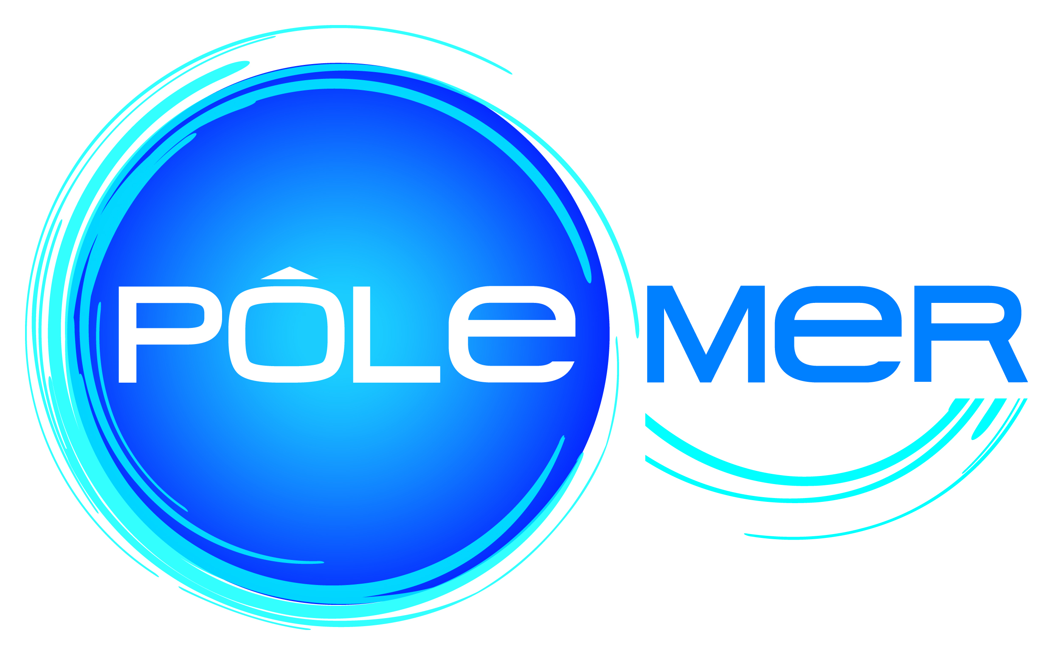 | DOSSIER POUR LABELLISATION  Version approuvée le 12/02/2014 par le CPCI Bretagne Atlantique - Méditerranée

NOM DU PROJET

Version-projet du xx/xx/xxxx

STRUCTURE et NOM DU RESPONSABLE PROJET

Pôle de compétitivité Instructeur : | Pôle Mer Bretagne Atlantique  Pôle Mer Méditerranée  si autre : xxx
Le projet fait-il l’objet d’une demande de colabellisation dans d’autres pôles de compétitivité ? | Non  si Oui, le(s)quel(s) :

Pièces à fournir :
Doc. A – Synthèse du projet
Partie 1 - administrative
Doc. B -Fiche d’information des partenaires industriels
Doc. C – Fiche d’information des autres organismes
Partie 2 – économique, scientifique et technique
Doc. D - Présentation du projet de R&D
Partie 3 – annexes
Doc. E – Etat de l’art
Doc. F – Positionnement marché et enjeux stratégiques
Doc. G – Pilotage, Organigramme, planning et budget opérationnels
Avertissements :

IMPERATIF : Chaque rubrique et items contenus dans celles-ci doivent être renseignés

1 – Ce dossier a pour objet la labellisation du projet par le pôle MER BRETAGNE ou MER MEDITERRANEE. Il sera partie intégrante du dossier qui sera transmis à la Commission des Financeurs. Il devra être complété en fonction des sources de financement qui pourront être retenues.

2 – Seront considérés comme confidentiels les éléments qui seront expressément mentionnés comme tels dans le dossier.

3 - Les montants financiers figurant dans ce document sont indiqués à des fins d'information et d'évaluation.
Ils ne sauraient être interprétés comme des montants fermes et ne sauraient engendrer d'obligation à la charge des partenaires du projet. A ce stade, la signature des partenaires manifeste leur volonté de poursuivre l'élaboration du projet, et en particulier de rechercher les financements nécessaires à son lancement.
Des évolutions (contenu, partenaires, montants...) pourraient être apportées en fonction des résultats et des contraintes apparaissant dans le déroulement futur du projet".
POLES MER BRETAGNE ATLANTIQUE & MER MEDITERRANEE

Document A : Synthèse du projet

Cette synthèse du projet a pour vocation d’être transmise pour examen. En déposant un dossier, les partenaires acceptent implicitement cette règle.

Acronyme :
Intitulé du projet (10 mots max) :

DAS du pôle ciblé :
Sécurité et sûreté maritimes
- Sécurité et sûreté maritimes

Naval et nautisme
- Navire du futur
Ressources énergétiques et minières marines
- Offshore profond
- Energies marines renouvelables
Ressources biologiques marines
- Pêche durable
- Aquaculture durable
- biotechnologies bleues
Environnement et Aménagement du littoral
- Aménagement côtiers durables et génie écologique
- Services à l’environnement en littoral et en mer
Ports, Infrastructures et transports maritimes
- Port du futur

Responsable projet
nom, prénom, appartenance, coordonnées (adresse, téléphone, télécopie, mél)

Nature du projet (maximum 5 lignes) (développement de produits ou services nouveaux, amélioration de la compétitivité, concept futur…)

Résumé non confidentiel du projet à vocation de communication (maximum 15 lignes) :

Un organigramme simplifié présentant et précisant la décomposition du projet en sous projets (3 niveaux) ainsi que les responsabilités associées doit être joint

Objectifs et finalités du projet (maximum 10 lignes) :

Montant total du projet (H.T.) : …….k€ Durée du projet (en mois) : …….

 | Coût complet | Coût marginal | autofinancement | aide demandée
Partenaires industriels |  | Sans objet
Partenaires Recherche

Partenaires Formation

Partenaires autres
Total

Avez-vous sollicité d’autres financements sur ce projet ?

Horizon du projet :
Date de début :
Date de fin :
Date de mise sur le marché :

Innovation : techniques/technologies mises en œuvre et techniques/technologies recherchées (maximum 5 lignes) :

Situer le projet par rapport à l'état actuel des connaissances technologiques et scientifiques. Préciser le caractère innovant du projet. Préciser les technologies, techniques et connaissances scientifiques essentielles au projet et leur disponibilité : techniques et technologies recherchées et techniques et technologies développées spécifiquement dans le cadre du projet.

Partenaires : industriels, organismes de recherche, de formation…

Nom | Type (Groupe, PME, labo...) | Lieu des travaux | Adhérent Pôle Mer oui/non
Chef de projet
Partenaire 1
Partenaire 2
Partenaire 3

Résumé du contexte, marché, enjeu, positionnement concurrentiel (maximum 10 lignes) :

Insertion dans le contexte national :
Adéquation avec la feuille de route stratégique du Pôle Mer Bretagne
Complémentarité avec le pôle Mer Méditerranée
Complémentarité avec les autres réseaux et programmes nationaux ou internationaux

Résumé des retombées économiques, industrielles, technologiques et scientifiques attendues (maximum 15 lignes) : (dont marché potentiel et CA envisagés, emplois maintenus ou créés)

Préciser si une étude commerciale a été réalisée (en interne, en externe) : cette étude devra comprendre une étude de marché (clientèle visée, marché annuel potentiel (volume et tendances), la concurrence (prix, performances du produit et sociétés), préciser la force de vente (conditions d’accès au marché) et les moyens à mettre en œuvre).

Préciser les retombées emplois, pendant le projet, à la mise sur le marché…

Document B : Fiche d’information partenaire industriel ou association

Remplir une fiche par partenaire industriel.
Intitulé du projet ou acronyme :

Partenaire n° :

Nom ou Raison sociale de l'entreprise :
Adresse du siège social :

Forme juridique actuelle :

Date de création :

Présentation de l’activité actuelle de l’entreprise : ½ page

Comment le projet s’insère-t-il dans la stratégie actuelle de l’entreprise : ½ page

Tableau financier

Eléments Financiers* | Exercice  n-3 | Exercice  n-2 | Exercice n-1 | Exercice en cours (prévisionnel)
Unité monétaire de référence | K€ | K€ | K€ | K€
Années
Chiffre d’affaires net total (FL)

Chiffre d’affaires export (FK)
Résultat d’exploitation (GW)
Recherche et développement
immobilisés (AD)
Capitaux propres (DL)
Effectifs (2058 C : YP)
* les références entre parenthèses correspondent à celle des imprimés fiscaux 2050 N et suivants.

Montant du capital social :
Composition du capital (en %) : personnes physiques, personnes morales, holdings…
Montant de la CAF :

Nombre total de projets R&D en cours | Budget total R&D de ces projets | Montant total de toutes les aides publiques accordées pour ces projets

Etablissement où seront effectués les travaux (1) :
Nom de l'établissement :
Adresse de l'établissement :

Responsable technique du projet (contact pour l'instruction du dossier) :
Nom : Prénom :
Fonction :
Adresse :

Tél. : Fax :
Mél :

Visa d'un Responsable ayant pouvoir de contracter et d’engager juridiquement et financièrement l’entreprise
Nom : Prénom : Fonction :
Adresse :

Tél. : Fax : Mél :

Date : Signature :

Une version papier du dossier complet (avec les fiches partenaires industriels signées) sera transmise à l’équipe d’ingénierie et d’animation du pôle.
(1) : indiquer obligatoirement le code postal, le code SIRET et le code APE de l’établissement.

Document C : Fiche d’information organisme de recherche ou de formation ou EPA

Remplir une fiche par organisme
Intitulé du projet ou acronyme :

Partenaire n° :

Nom de l’organisme :
Adresse :

En cas d'association à un organisme de recherche publique (CNRS, INSERM, INRA…)
Code du laboratoire:
Délégation Régionale de rattachement :

Etablissement où seront effectués les travaux (1) :
Nom de l'établissement :
Adresse de l'établissement :
Nombre de chercheurs des laboratoires impliqués dans le projet :
Pour le ou les laboratoires impliqués dans le projet, préciser :

 | Année N | Année N-1 | Année N-2
Nombre de publications
Nombre de thèses

Présentation de l’activité actuelle de l’organisme : ½ page

Comment le projet s’insère-t-il dans la stratégie actuelle de l’organisme et de l’unité : ½ page

Responsable scientifique ou technique du projet (contact pour l'instruction du dossier) :
Nom : Prénom :
Fonction :
Adresse :
Tél. : Fax :
Mél :
Visa d'un responsable ayant pouvoir de contracter et d’engager juridiquement et financièrement l’organisme
Nom : Prénom : Fonction :
Adresse :
Tél. : Fax : Date : Signature :
Mél :

Une version papier du dossier complet (avec les fiches organisme de recherche ou formation signées) sera transmise à l’équipe d’ingénierie et d’animation du pôle.

(1) : indiquer obligatoirement le code postal, le code SIRET / code université de l’établissement.

Document D : Présentation du projet de recherche-développement
Ce document, établi au format MS-WORD et sur papier libre comportera les rubriques successives suivantes :

D.1. Acronyme (obligatoire) et intitulé du projet (10 mots max)

D.2. Problème traité, nature, objectifs et finalités du projet (Remplir Document E ou 2 pages max.)
- Préciser la problématique générale à laquelle répond le projet.
- Décrire la nature du projet (produits ou services finaux développés à l’issue du projet, amélioration de la compétitivité, concept futur…).
- Décrire les objectifs techniques, scientifiques et industriels du projet.

D.3. Contexte, marché visé, enjeux et positionnement concurrentiel (Remplir Document F ou 4 pages max.)
- Présenter la situation actuelle du marché et son évolution : marchés visés, pertinence du projet. Evaluer qualitativement et quantitativement le marché visé (marché potentiel à 5 ans pour le marché français et/ou européen et mondial),
- Situer le projet par rapport à la concurrence internationale (projets concurrents, situer l’entreprise par rapport à ses concurrentes au niveau mondial).
- Mentionner les verrous susceptibles d’être levés et l’horizon temporel prévisible pour la mise en œuvre pratique des résultats. Préciser l’adéquation entre l’horizon du projet et l’évolution prévisible du marché.
- Si nécessaire, préciser le contexte réglementaire et normatif du domaine ciblé par le projet.

D.4. Innovation (2 pages max.)
- Situer le projet par rapport à l'état actuel des connaissances technologiques et scientifiques. Préciser le caractère innovant du projet. Préciser les technologies, techniques et connaissances scientifiques essentielles au projet et leur disponibilité : techniques et technologies recherchées et techniques et technologies développées spécifiquement dans le cadre du projet.
- Situer le projet dans la stratégie de chaque partenaire (reprendre les éléments des documents B et C)

D.5. Retombées économiques, industrielles, technologiques et scientifiques attendues (Remplir Document G ou 1 page max.)
- Situer la place du projet dans la stratégie industrielle et/ou scientifique de chaque partenaire.
- Préciser les échéances et la nature des retombées technico-économiques attendues. Préciser notamment les parts de marché visées et le CA potentiel généré par le projet.
- Préciser les retombées en terme d’emplois, d’investissements, de filière industrielle (voire de mutation industrielle), aussi bien au niveau de la R&D que pour la partie commercialisation (Préciser la force de vente (dont les conditions d’accès au marché) et les moyens à mettre en œuvre) – Indiquer la territorialité des retombées aussi bien en Industrie que pour les acteurs académiques.

Le tableau ‘données commerciales’ est à remplir par les différents partenaires et le chef de projet.

TABLEAU : Données commerciales quantitatives pendant les phases de développement et de commercialisation du produit

 | N | N+1 | N+2 | N+3 | N+4 | N+5 | N+6
Prises de commandes
Chiffre d’affaires
Emplois créés ou préservés
Marge brute

Marge brute : CA-Achats directs-coûts personnels directs (hors frais généraux).

- Préciser en quoi le partenariat peut favoriser l’accès au marché
- Pour les retombées économiques qualitatives, expliciter en quelques lignes les retombées du projet. Préciser les retombées technologiques et scientifiques escomptées (brevet majeur, technologie clé…)
- Indiquer le niveau de risque associé au projet et les verrous techniques, économiques et réglementaires qui seraient susceptibles de constituer des obstacles au projet et à ses délivrables.

D.6. Description technique du projet (4 pages max.)
- Décrire l’organisation du projet en tâches principales, leurs objectifs respectifs, les délivrables produits par ces tâches et le contenu du travail.
- Fournir un organigramme de l’organisation du projet.
- Préciser les moyens mis en œuvre pour réaliser les tâches pour chacun des partenaires.

D.7. Pilotage du projet (Remplir Document G ou 1 page max.)
- Décrire brièvement le mode de management du projet (pilotage, coordination).
- Planning des tâches et des délivrables, phases et points d’arrêt éventuels.

D.8. Description du partenariat (Remplir Document G ou 1 page max.)
- Décrire la nature juridique des partenariats entre acteurs du projet : contractualisation, convention, sous traitance etc.
- Préciser brièvement le rôle de chaque partenaire dans le projet et les complémentarités entre partenaires.
- Détailler obligatoirement les principes de l’accord concernant la propriété intellectuelle et les droits d'exploitation, notamment entre partenaires industriels eux-mêmes ainsi qu'entre les partenaires industriels et les partenaires de la recherche ou les autres organismes impliqués. Ceci peut constituer une cause de rejet du projet (indiquer l’état de la propriété industrielle (brevets, licences d’exploitation,…), incidence éventuelle de normes, de brevets antérieurs, de la réglementation)

D.9. Insertion dans le contexte national (1 page max.) :
A rédiger avec les équipes du pôle :
- Adéquation avec la feuille de route stratégique du Pôle Mer Bretagne
- Complémentarité avec le Pôle Mer Méditerranée
- Indiquer brièvement les coordinations possibles avec d’autres pôles
- Complémentarité avec les autres réseaux et programmes nationaux ou internationaux

D.10. Stratégie de communication (1 page max.) :
- Indiquer brièvement la politique de communication autour du projet et de ses délivrables (organisation de workshops, sites web,…).
- Préciser l’impact d’éventuels partenariats avec des organismes étrangers.

D.11 : Synthèse financière du projet (en K€ HT)

Annexes
Ces documents, établis au format MS-WORD et sur papier libre comporteront les rubriques successives suivantes :

Document E – Etat de l’art
- Etat de l’art au niveau international, européen et national
- Relation avec la feuille de route stratégique des Pôles Mer, du FUI, de l’ANR, etc… A rédiger avec les équipes du pôle
- Bibliographie

Document F – Positionnement marché et enjeux stratégiques
- Positionnement marché du projet
- Eléments de business-plan
- Enjeux stratégiques pour chaque partenaire
- Intérêt, qualité et complémentarité du partenariat
- Attentes et besoins des utilisateurs finaux

Document G – Pilotage, organigramme, planning et budget opérationnels
- Organigramme précis du projet et tâches dévolues à chaque partenaire
- Planning global du projet, avec chemin critique, étapes Go/NoGo et livrables associés à chaque étape
- Budget opérationnel du projet par phase et par partenaire

